«8 июля - День семьи, любви и верности»
в детском саду
«Когда семья вместе, так и душа на месте»
Задачи: Воспитывать у детей любовь к своей семье и своим родственникам, уважение к ним.
Учить детей вежливо общаться со взрослыми, воспитывать желание заботиться о близких людях.
Формировать у детей представление о семье, как о людях, которые живут вместе, любят друг друга, заботятся друг о друге. Во время праздника создать атмосферу эмоционального комфорта.

Проведение беседы о празднике, изготовление сердечек для родителей. Разучивание стихотворений о семье, разучивание пальчиковой игры «Семья», малоподвижная игра «Семья». Рассматривание семейных фотографий.
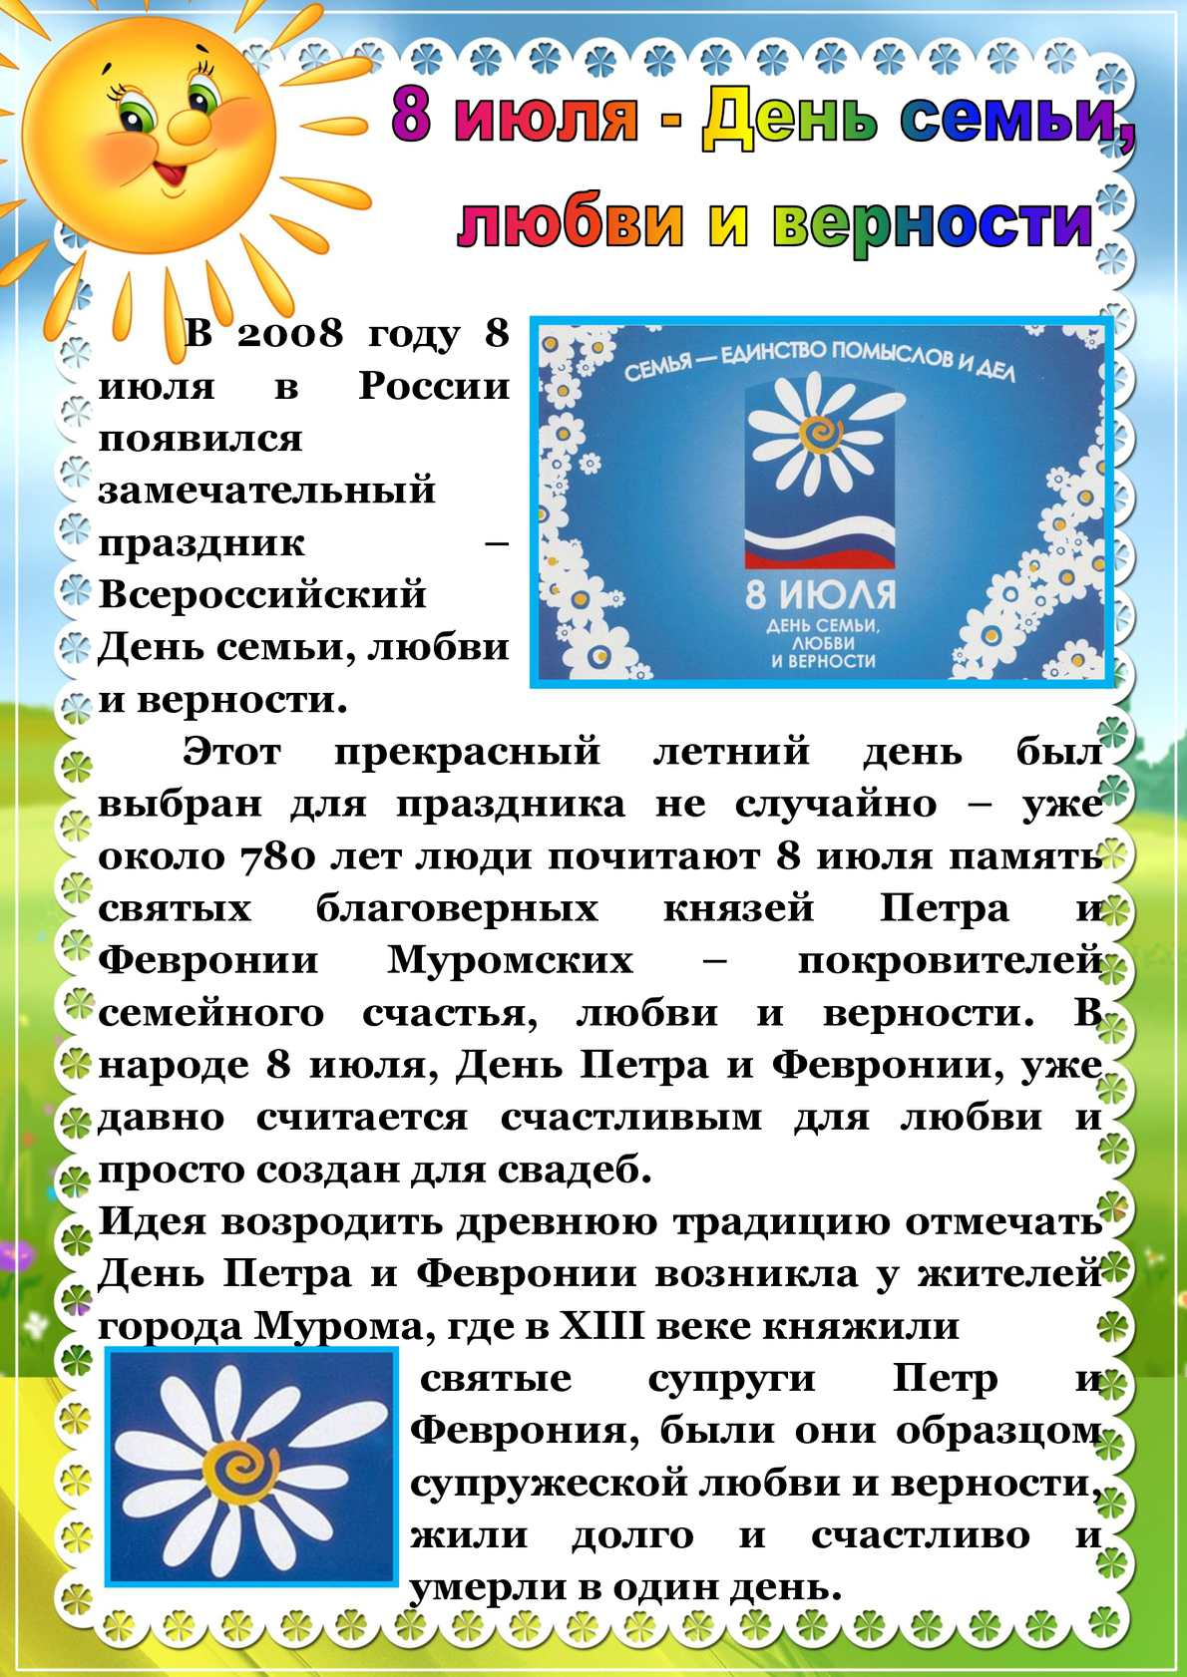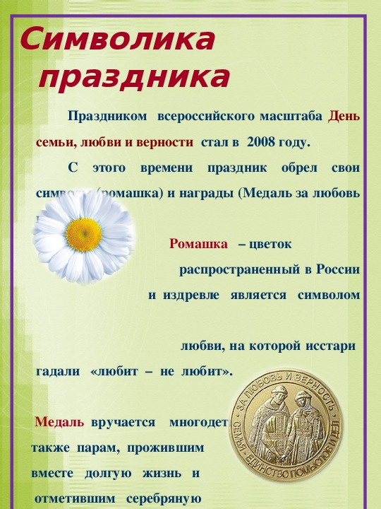
Символом Дня семьи, любви и верности стала ромашка. В день празднования плетут венки из ромашек, дарят букеты ромашек и «февроньки» — открытки с изображением ромашек или других символов семьи.
Мы с детьми тоже сделали подарки для своих близких.
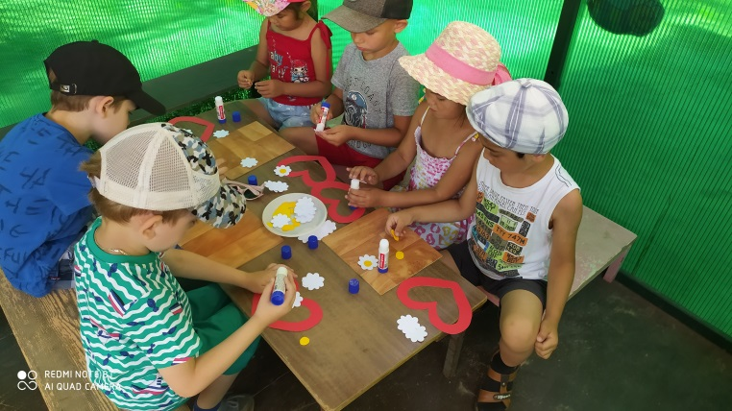 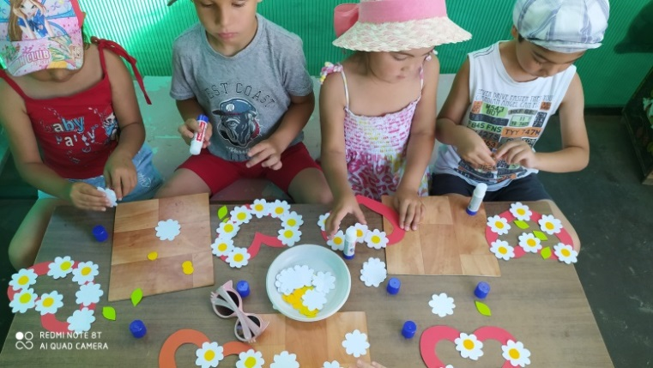
А ещё с детьми рисовали на асфальте мелом символы семьи.
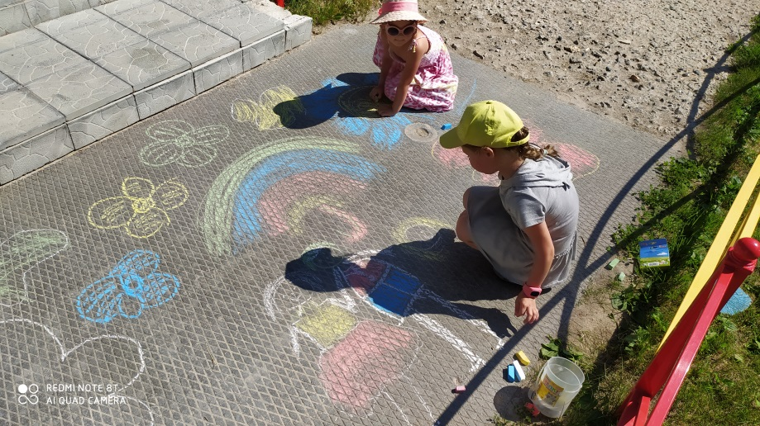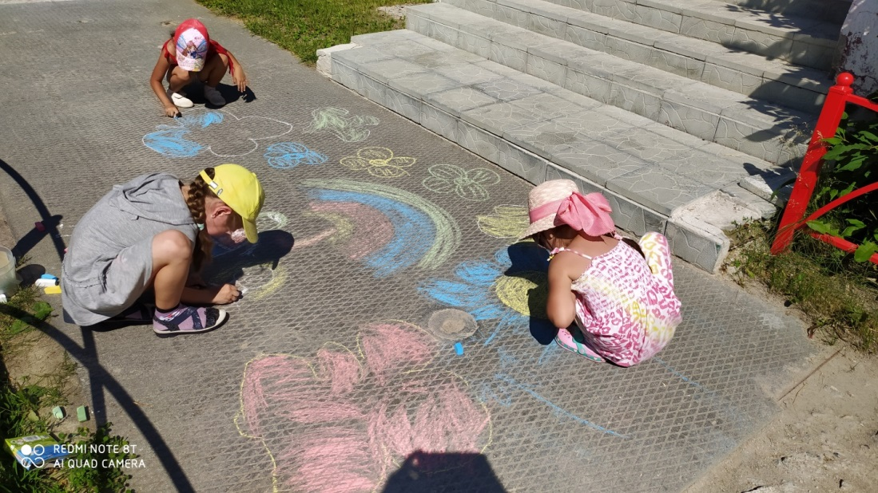
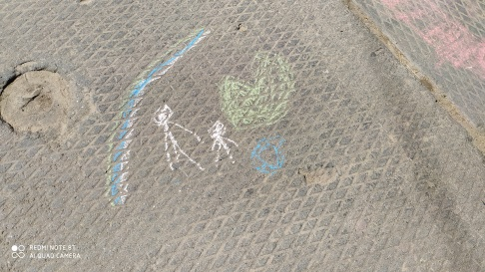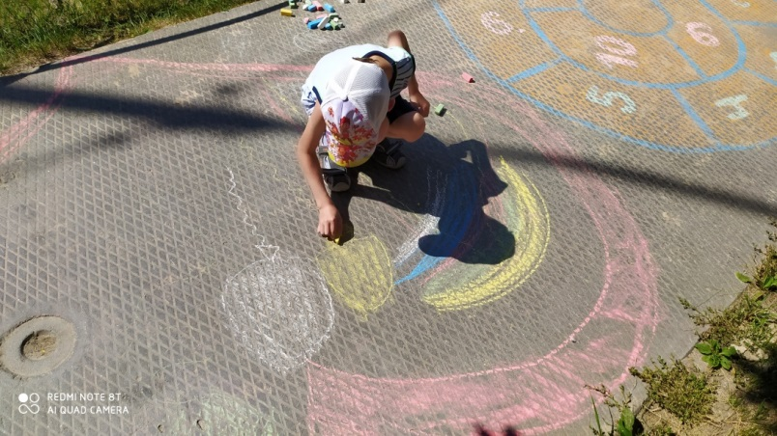
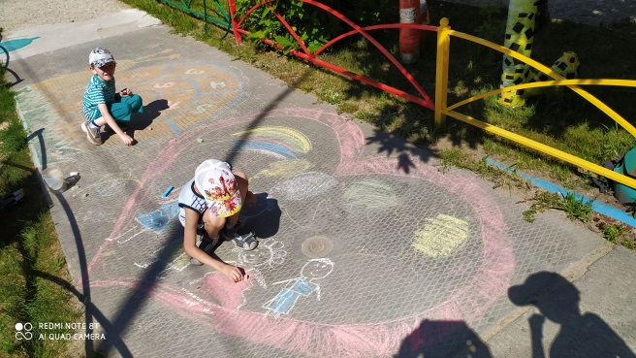
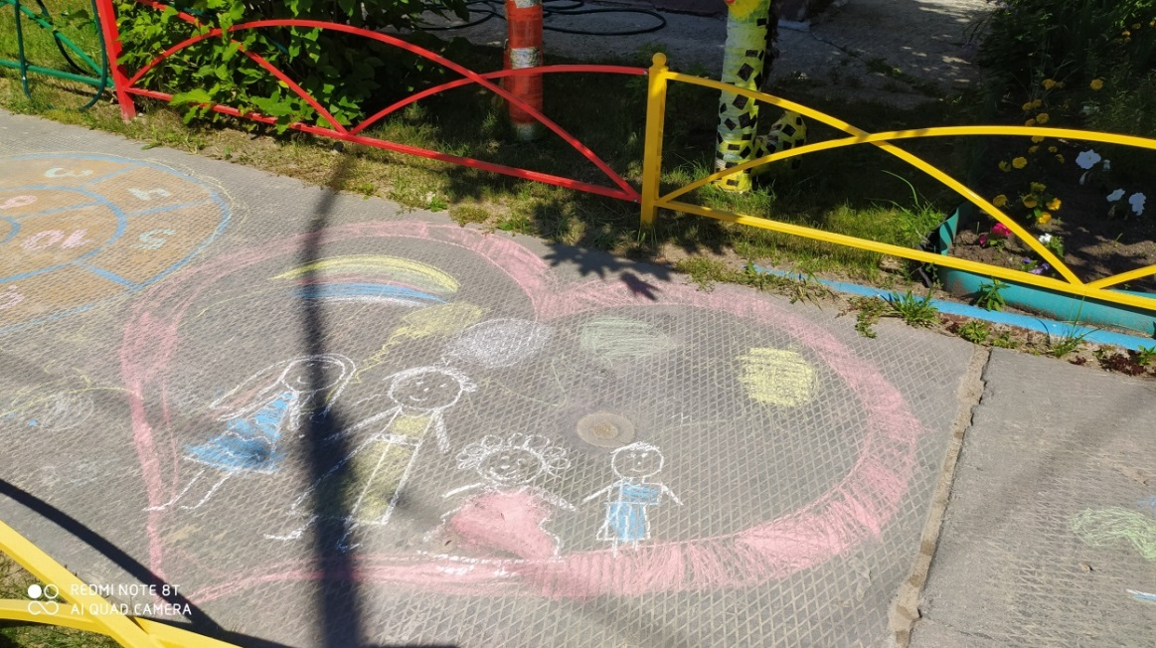
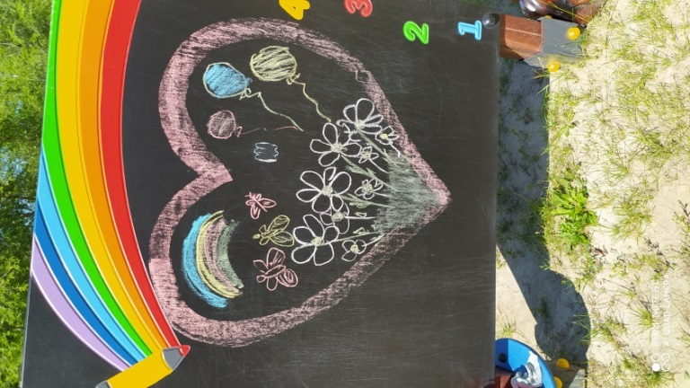
Ребята сделали аппликацию «Ромашковое поле».
